JavaWeb实践课程教案
第一阶段
数据库的设计及优化

孟 飞

目 录

1.了解当下IT行业的发展行情： 3
2.了解2016年校园招聘，研究生薪资情况介绍： 3
3.千里之行始于足下--新建一张<学生成绩表> 3
3.1设计表结构 3
3.2管理表的两个字段 4
3.3插入数据 4
3.4练习五分钟 4
4查询表 4
4.1练习排序且只取前三名 4
4.2练习以班级为分组条件，求数学的平均分，并且排序，最终取头三名 5
4.3练习五分钟 6
4.4事务的基本概念 6
4.5事务的隔离级别 8
4.6序列化隔离级别 9
4.7可重复读隔离级别 9
4.8提交读隔离级别 11
4.9未交读隔离级别 11
5. 数据库的优化 12
6. 触发器 15
7. 存储过程以及定时事件 16
7.1存储过程 16
7.2定义事件 17
8.数据库的分类(了解) 17
8.实验要求 18

1.了解当下IT行业的发展行情：
发展方向：
JavaWeb、大数据分析、安卓移动、苹果移动、PHP、Web前端等。
发展岗位：开发、测试、开发测试。

2.了解2016年校园招聘，研究生薪资情况介绍：
序号 | 公司 | 薪资 | 序号 | 公司 | 薪资
1 | 百度 | 12K | 6 | 华为 | 14K
2 | 阿里 | 13K | 7 | 京东 | 12K
3 | 滴滴 | Base:15K SP:16K | 8 | 搜狐 | 11K
4 | 搜狗 | 13.5K | 9 | 中信 | 12K
5 | 微软 | 20.4K+1万美金股票+户口 | 10 | IBM | 12k

3.千里之行始于足下--新建一张<学生成绩表>

3.1设计表结构
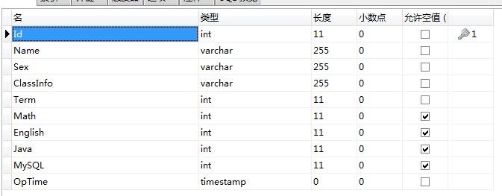

3.2管理表的两个字段
Id:标示该条记录，不参与业务逻辑。
OpTime:取当前新建、修改时的系统时间，CURRENT_TIMESTAMP

3.3插入数据
插入数据：
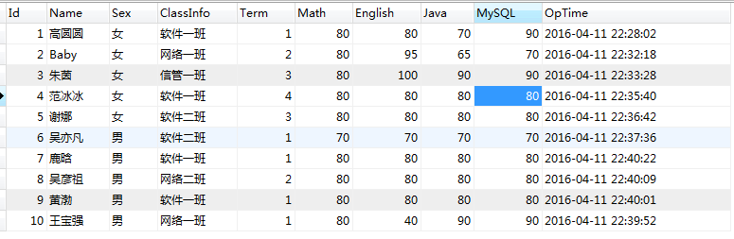

3.4练习五分钟

4查询表
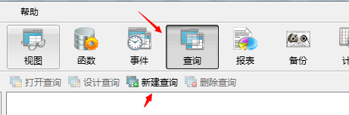
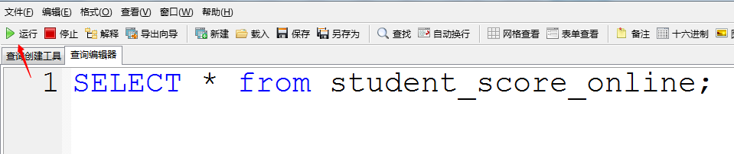快捷键：Ctrl+R

4.1练习排序且只取前三名
SELECT * FROM student_score_online t ORDER BY t.English desc limit 3

4.2练习以班级为分组条件，求数学的平均分，并且排序，最终取头三名
select t.ClassInfo ,avg(t.Math) from student_score_online t GROUP BY t.ClassInfo ORDER BY avg(t.Math) desc LIMIT 3
用一条SQL语句计算英语及格的人数和数学及格的人数。
select count(English >= 60 or null),
count(Math >= 60 or null)
from roster
考点:
count的用法：
Count(*) count(字段) count(表达式)

笔试题:
1.计算每位学生的多学科加总成绩的SQL是_____
A.select sum(score) as total,stud_name from [成绩表]
B.select count(score) as total,stud_name from [成绩表]
C.select sum(score) as total,stud_name from [成绩表] group by stud_name
D.select count(score) as total,stud_name from [成绩表] group by stud_name

2.对数据表进行修改的语句正确的是（）
A.alter table employee add memo
B.alter table employee drop column age 删除需要添加关键字
C.alter table employee add column 添加字段类型
D.alter table employee drop age

ALTER TABLE student_score_online add COLUMN testcol int
ALTER TABLE student_score_online DROP COLUMN testcol

4.牛客网的数据库有一个paper表，现在要查询试卷名字包含"人人网"的所有数据，则sql语句应该为？
A.SELECT * FROM paper WHERE paper_name LIKE '人人网';
B.SELECT * FROM paper WHERE paper_name LIKE '%人人网';
C.SELECT * FROM paper WHERE paper_name LIKE '人人网%';
D.SELECT * FROM paper WHERE paper_name LIKE '%人人网%';

4.3练习五分钟

4.4事务的基本概念
可以查看自己的数据库当前采用的存储引擎是否支持事务，如果不支持事务，则无法做以下实验。

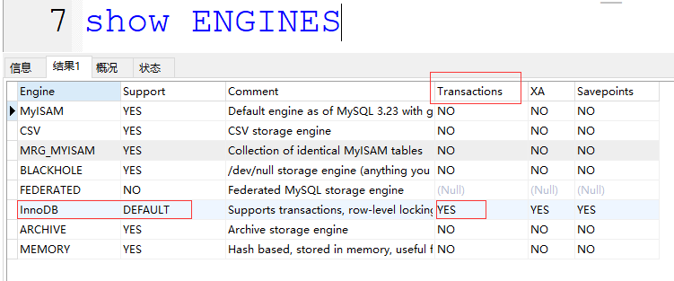
事务通常是以BEGIN TRANSACTION开始，以COMMIT或ROLLBACK结束。COMMIT表示提交，即提交事务的所有操作。具体地说就是将事务中所有对数据库的更新写回到磁盘上的物理数据库中去，事务正常结束。ROLLBACK表示回滚，即在事务运行的过程中发生了某种故障，事务不能继续进行，系统将事务中对数据库的所有已经完成的操作全部撤消，滚回到事务开始的状态。
Dissertation
Treatise
paper
事务的特性(ACID特性)
A:原子性(Atomicity)
事务是数据库的逻辑工作单位，事务中包括的诸操作要么全做，要么全不做。
C:一致性(Consistency)
事务执行的结果必须是使数据库从一个一致性状态变到另一个一致性状态。一致性与原子性是密切相关的。
I:隔离性(Isolation)
一个事务的执行不能被其他事务干扰。
D:持续性/永久性(Durability)
一个事务一旦提交，它对数据库中数据的改变就应该是永久性的。
举例:
张三给李四300块钱：
张三的账户应该减掉300，李四的账户应该要增加300块钱。
原子性：张三减掉300块钱和李四增加300块钱要放到一个事务中要不然都执行，要不然都失败。
一致性：事务执行完之后，账户上其实还是300块钱，只不过是从张三的账号转账到了李四。所以状态没有变化，那不能事务执行完了之后，钱不翼而飞了，那就不叫一致性了，一致性的实现就是要靠原子性。
隔离性：当多个事务对同一张表做操作时，可能会引起脏读，幻读等问题，所以需要将事务隔离起来，防止冲突。
持久性：当事务提交，钱已经到了李四了账户了，那就不能再回滚了，张三就不能把钱要回去了。

4.5事务的隔离级别
数据库共有四种隔离级别：
1 | Serializable | 3 | Read Committed
2 | Repeatable Read | 4 | Read Uncommitted
查看以及设置相关数据库隔离级别:
SELECT @@GLOBAL.tx_isolation,@@session.tx_isolation;
查看全局隔离级别和当前隔离级别
set session TRANSACTION ISOLATION LEVEL SERIALIZABLE;

数据库、用户、会话、事务的关系:
一个数据库系统可以有多个数据库实例。
一个用户可以有多个session。
一个session可以有多个事务。

4.6序列化隔离级别
在两个会话上，分别针对同一张表开启两个事务。
START TRANSACTION;
SELECT * from roster;

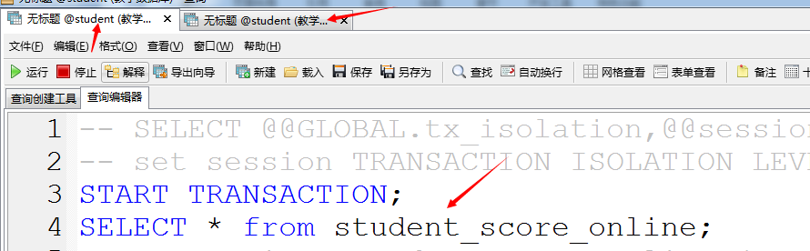
此时在第一个会话上，无论做新增、修改、删除等操作都是会卡死，

一直处于在处理中的状态，只有第二个会话commit提交了，第一个事务才有能做相关的操作。
Update roster set OpTime = NOW()
Where id = 1
Commit;
在序列化隔离级别上，所有的事务都必须按照顺序执行，是安全性最高的，但是也是性能最低的隔离级别。

4.7可重复读隔离级别
每次读的都一样
出现幻读
同样两个连接在同一张表上开启了两个事务，当第二个事务针对某一条做了修改，而且事务提交了，但是第一个连接还是没有读到修改，这个是对的，这个就是可重复读的功能。
可重复读就是希望每次读到的结果都是一样的。
实验：
在一张表上加上两个事务：
在事务2上执行了修改操作并提交，但是事务1读到的结果还是一样的。
幻读
update student_score_online
set English = 100
where name = '王宝强';
COMMIT;
第二个事务修改了王宝强的英语成绩，由于是可重复读隔离级别，两次读取的结果应该一样，不会受第二个事务的影响，因而此时第一个事务读取的数据应该是没有改变的。
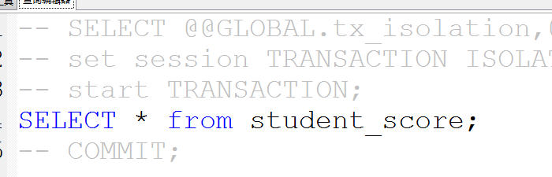
此时事务的读取操作没有数据变化。
可是如果第一个事务全表更新了，再次读取的时候就会出现‘幻读’。
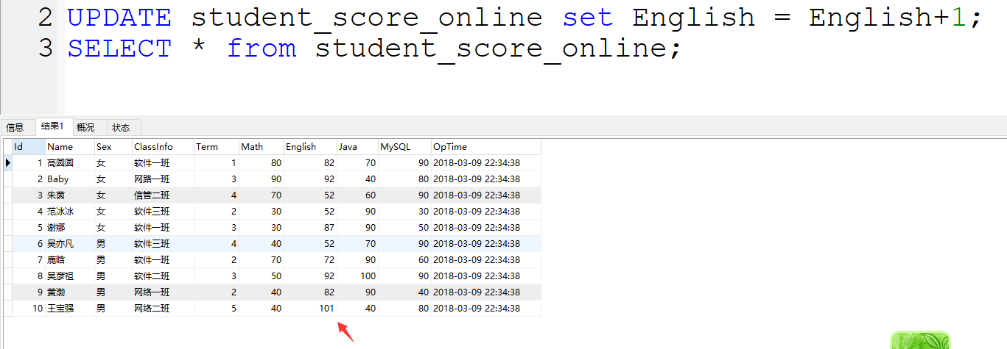
王宝强的英语成绩原来是50分，加上1分之后应该是51分，但是却变成了101分，这个就是‘幻读’。

4.8提交读隔离级别
一个事务只能读取到另外一个事务已经提交的变化。
Select * from roster

Update English = English + 1
Where id =1

4.9未交读隔离级别
一个事务即使没有提交，别的事务也可以看到变化。
脏读
表一：
start TRANSACTION;
select * from roster
表二：
Update roster
Set English = 50
Where name = ‘王宝强’
序列安全性最低
笔试题：
1.下面有关事务隔离级别说法正确的是?
A.串行读(Serializable):完全串行化的读,每次读都需要获得表级共享锁,读写相互都会阻塞
读读不会
B.未提交读(Read Uncommitted):允许脏读,也就是可能读取到其他会话中未提交事务修改的数据
C.提交读(Read Committed):只能读取到已经提交的数据
D.可重复读(Repeated Read):在同一个事务内无论做了什么操作，每次查询的结果都是一样的。
欢读
2.进行数据库提交操作时使用事务（Transaction）是为了?
A.提高效率
B.保证数据一致性
C.网络安全
D.归档数据文件

数据库的优化
首先要知道几个常用的时间单位:
一公斤
一公里
一公升
一秒=1000毫秒
1毫秒=1000微秒
1微秒=1000纳秒
1纳秒=1000皮秒
1皮秒=1000飞秒
1飞秒=1000阿秒

笔试题:
1.一次内存访问、SSD (固态硬盘)访问和SATA (机械硬盘)随机访问的时间分别约是_______d。
A.几微秒，几毫秒，几十毫秒
B.几微秒，几毫秒，几毫秒
C.几十纳秒，几十微秒，几十毫秒
D.几十纳秒，几十微秒，十几毫秒

- Spark比Hadoop快多少倍?
内存 磁盘
- 62 - 63 = 1

思考一个问题，当一张表的数据量增到到100万的时候，不优化可以吗？
数据库学习的三个过程：
1）能写出一个SQL语句，满足功能需求。
2）能优化一个SQL语句，满足性能需求。
3）能稳定的高效的运行一个SQL，满足三年的需求。
氧化
如何优化呢，首先把我们的表的数据量增大到100万，可以用:
- insert into ......select ... from table.
insert into student_score_online
(name,sex,ClassInfo,term,math,english,java,mysql)
select name,sex,ClassInfo,term,math,english,java,mysql from student_score_online

- JDBC程序for循环。太慢了
添加索引之后
字段无索引
字段有索引走到
字段有索引走不到 like不支持

感受索引的强大，索引是数据库优化的一个重要的应用。
可以利用explain这个关键字来查看执行计划，判断SQL语句是否能走到索引。
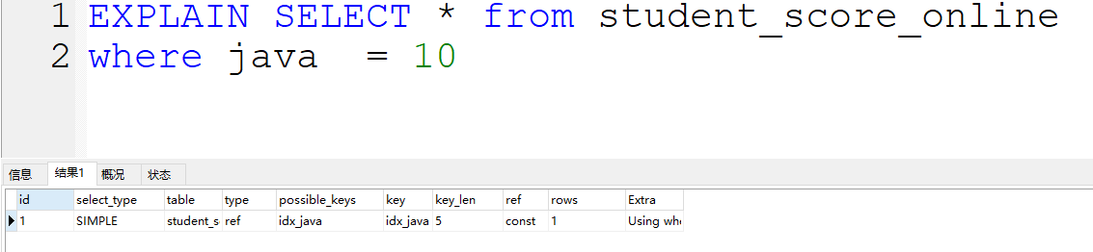
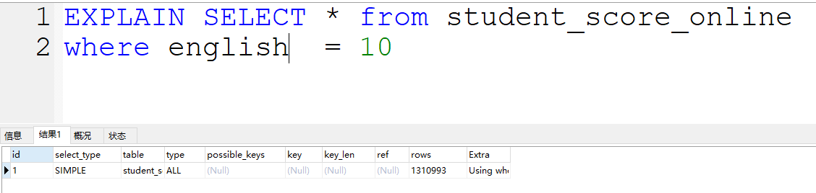
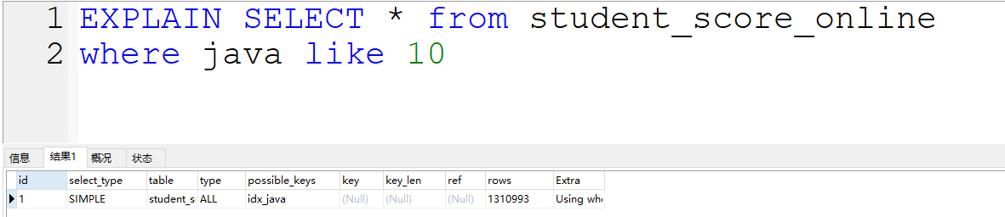
学习Truncate table这个命令，直接将表中的数据删除，不记录日志，不可回滚，很快，可以将自增点降低到1，可以将高水位线降低。
面试题：
truncate table roster
1.已知表tbl中字段land_ID建有索引，字段cust_id建有唯一索引，下列语句查询逻辑相同，其中执行效率最优的是：
A.SELECT * FROM tbl WHERE land_id > 750 or (cust_id=180 or cust_id=560)
B.SELECT * FROM tbl WHERE (cust_id=180 or cust_id=560) or land_id > 750
C.ELECT * FROM tbl WHERE land_id > 750 UNION SELECT * FROM tbl WHERE cust_id = 180 UNION SELECT * FROM tbl WHERE cust_id = 560
D.SELECT * FROM tbl WHERE land_id > 750 UNION (SELECT * FROM tbl WHERE cust_id = 180 UNION ALL SELECT * FROM tbl WHERE cust_id = 560)

2.要删除表A中数据，使用TRUNCATE TABLE A。运行结果是？
A.表A中的约束依然存在
B.表A被删除了
C.表A中的数据被删除了一半，再次执行时，将删除剩下的一半数据行
D.表A中不符合检查约束要求的数据被删除，而符合检查约束要求的数据依然保留

触发器
如果我们想在一条记录被删掉之前，将这条记录备份到另外一张表，应该如何去做呢?
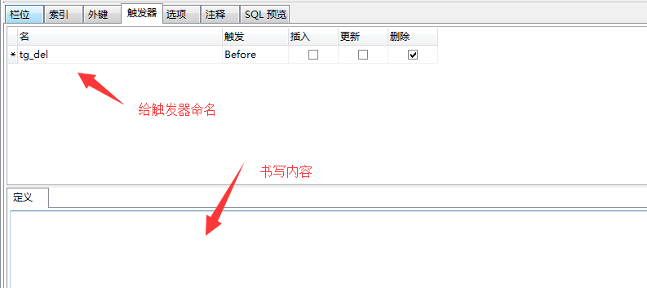
insert into student_score_del select * from student_score_online t where t.id = old.id

存储过程以及定时事件
首先定义存储过程，用事件来驱动存储过程。

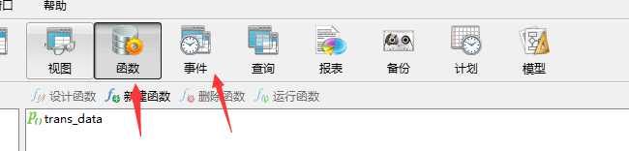

7.1存储过程
将Java或者MySQL不及格的记录转存到离线表

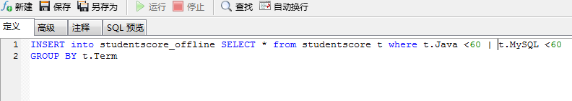

7.2定义事件
下一分钟执行
SHOW VARIABLES LIKE 'event_scheduler'
-- set GLOBAL event_scheduler = 'on'

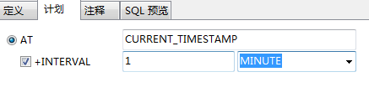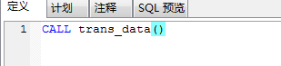

8.数据库的分类(了解)
关系型数据库 :
MySQL(互联网),Oracle(传统行业),DB2,SQLServer
内存数据库、非关系型数据库、NOSQL数据库:
Redis， Memcached， MongoDB

8.实验要求
1）自己设计至少一张表，字段不少于10个，包含主键自增、自动生成时间戳等。业务根据自己的兴趣爱好，例如电影、美食、图书、旅游均可以。
2）验证事务的四个特性以及四个隔离级别。
3）利用insert into使该表的数据量达到百万级别。
4）自己定义一个业务实现，业务不做硬性规定，但是技术点要包括：
分组，排序，avg、sum、max、min中至少两个,索引，触发器，存储过程，事件。
5）自己查询资料，验证在何种情况下无法走到索引，例如like，找到至少3种情况。
Like无法找到

